Московский Авиационный Институт
(Научный Исследовательский Институт)
Факультет прикладной математики и физики
Кафедра вычислительной математики и программирования
Лабораторная работа №1 по курсу
«Информационный поиск»
Выполнил: | Ефименко Н.А
Преподаватель: | Калинин А.Л.
Москва, 2019 г.

ЛР1: Добыча корпуса документов

Задание
Необходимо подготовить корпус документов, который будет использован при выполнении остальных лабораторных работ:
- Скачать его к себе на компьютер. В отчёте нужно указать источник данных.
- Ознакомиться с ним, изучить его характеристики. Из чего состоит текст? Есть ли дополнительная метаинформация? Если разметка текста, какая она?
- Разбить на документы.
- Выделить текст.
- Найти существующие поисковики, которые уже можно использовать для поиска по выбранному набору документов (встроенный поиск Википедии, поиск Google с использованием ограничений на URL или на сайт). Если такого поиска найти невозможно, то использовать корпус для выполнения лабораторных работ нельзя!
- Привести несколько примеров запросов к существующим поисковикам, указать недостатки в полученной поисковой выдаче.

Метод решения
- Изучение способов скачивания статей из Википедии.
- Выбор темы для корпуса документов.
- Экспорт статей при помощи wikiAPi.
- Выделения из них текста.
- Написание отчёта с выполнением последних двух пунктов задания.

Информация о корпусе
Источник данных | Wikipedia.org
Тема корпуса | Computer programming
Размер «сырых» данных | 489 Мб
Количество статей | 25000
Размер текста, выделенного из «сырых» данных | 123 Мб
Средний размер документа,  средний объём текста в документе | 20 Кб  17 Кб
Исходные данные статей, скачаны через wikiapi — библотеки python реализующей открытое api wikipedia. Rроме непосредственно текста статей в них имеется html разметка документа и различная метаинформация (например, источник данных, версия медиа-вики).

Примеры запросов

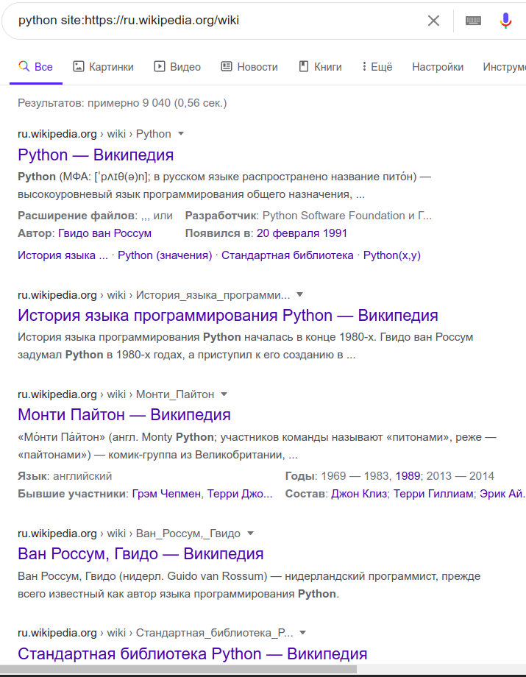

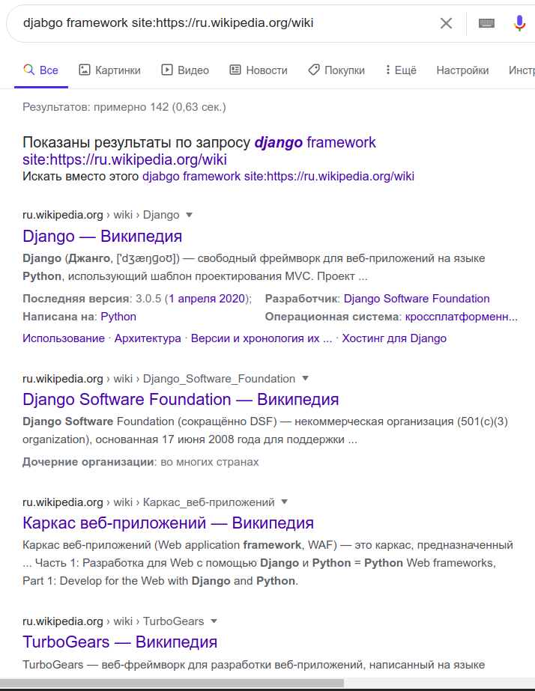
Недостатками в полученной поисковой выдаче является то, что кроме результатов, относящихся непосредственно к теме, так же в выдачу попадают статьи, в которых упоминаются слова из поискового запроса.

Выводы
В процессе выполнения данной лабораторной работы была выбрана тематика документов для последующего информационного поиска в них, скачан соответствующий ей корпус документов в размере 25000 статей. Разбит на документы по одной подкатегории, из которых выделен текст. Изучена информация о размере данных.

